**Праздничное мероприятие: «В мире сказок»**

8 февраля текущего года в Кандаураульской СОШ Хасавюртовского района под руководством заместителя директора по ВР Арсланбековой Гульнары Лачиновны прошел праздник «В мире сказок» во 2 а классе.

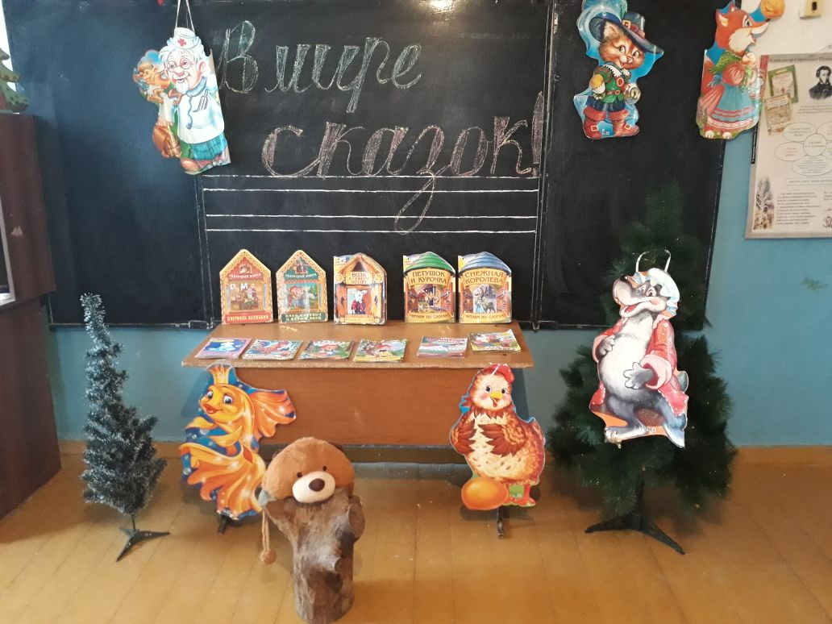

Подготовила и провела мероприятие классный руководитель 2а класса Абдуллаева Нурьян Хайбуллаевна и заведующий библиотекой Кадырова Заира Юсуповна.

На мероприятии присутствовали: завуч начальных классов Арсланалиева Кабахан Багавовна, зав. библиотекой Кадырова Заира Юсуповна и учителя.

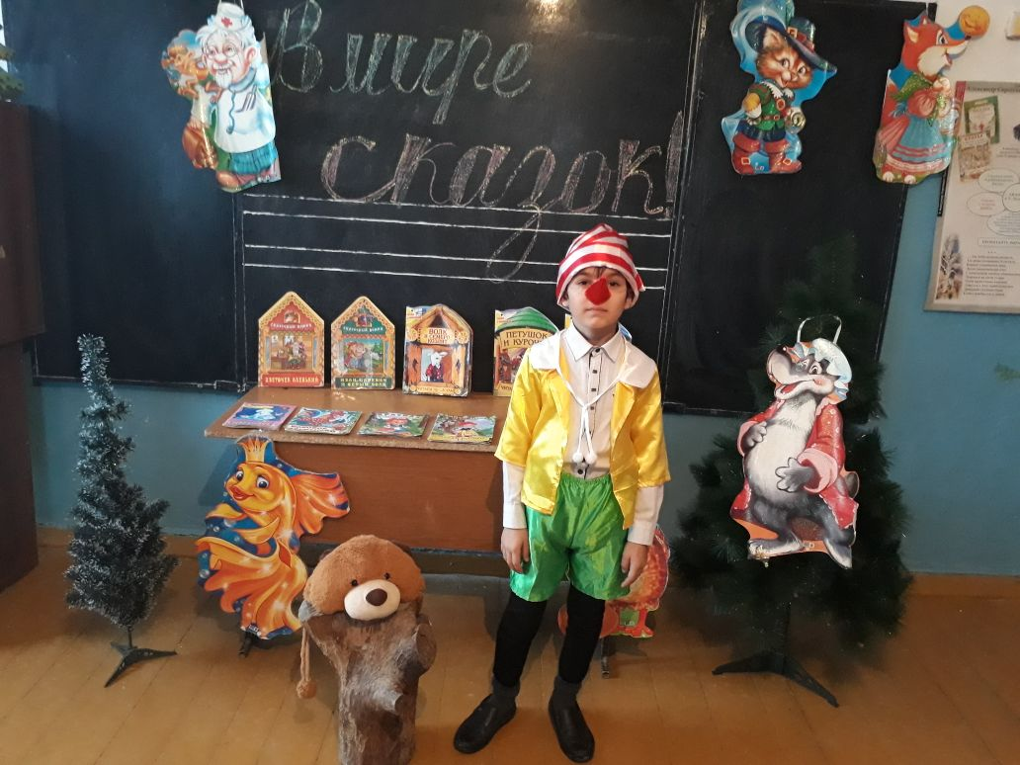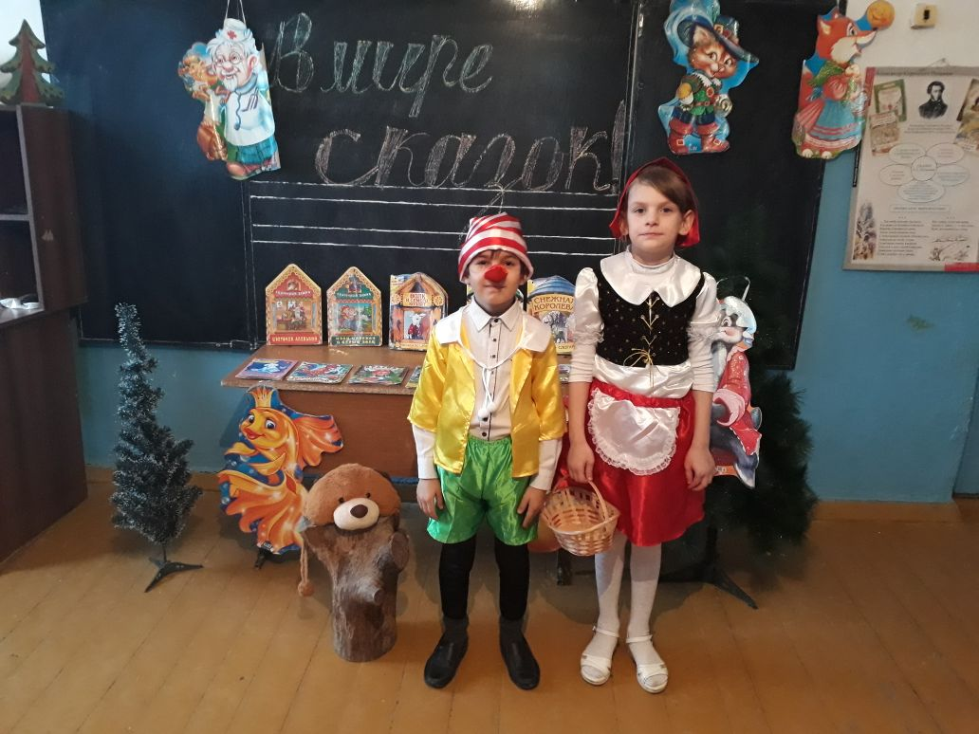

Целью мероприятия было привлечения детей к сказкам А.С.Пушкина, к русским сказкам, а также выявления читательского предпочтения к сказкам.

Основная часть мероприятия прошла в форме праздника.

Дети надели праздничные костюмы: Буратино, Красная шапочка, маски медведя, лисы, волка.

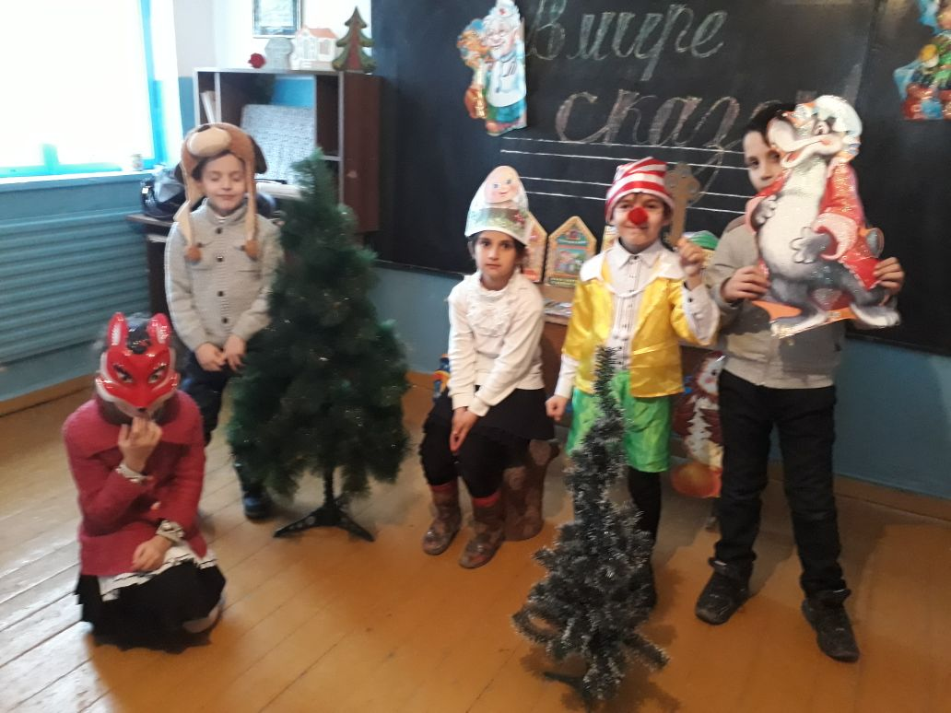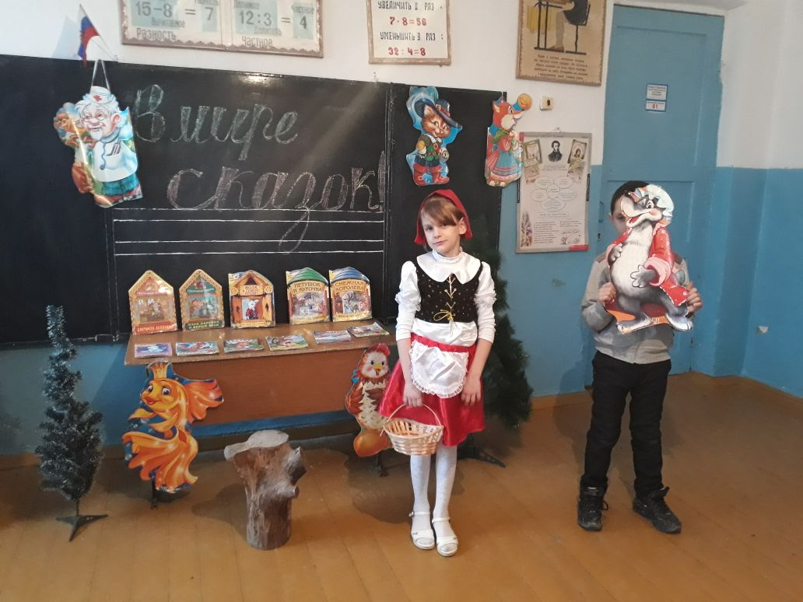

Ученики пересказывали свои любимые сказки.

Были оформлены книжные выставки:

1. Сказочный домик.

2.Сказки с раскрасками.

3. Любимые детские сказки.

В заключение праздника дети посмотрели инсценировку сказки

«Красная шапочка» с участием 2а класса.

Завуч нач. классов Кабахан Багавовна поблагодарила учителей и учащихся за хорошо подготовленное мероприятие . Похвалила детей за хорошо исполненные роли сказочных героев.

Праздник прошел весело и интересно.